План отключений потребителей
Дата | Время | Отключаемые объекты и  территории | Причина отключения
01.10.24 | 08⁰⁰⁻20⁰⁰ | с. Речное, ул. Центральная, Старая, Речное, Молодежная, Клубная, Дорожная, Вознесенского, Береговая | ПС 110 Ларино; ТР 1С 10
01.10.24 | 09⁰⁰⁻17⁰⁰ | п. Мирный, ул. Школьная, Пришкольная | ВЛ 10 Центральное отделение; участок от СР -209 до СР-41 – вывод в ремонт

Уважаемые потребители электроэнергии!
Во времени отключения и включения объектов будут незначительные корректировки, но объект не может быть обесточен ранее заявленного времени.
Возможны незапланированные перерывы в электроснабжении для производства внеплановых кратковременных работ и ликвидации аварий без предупреждения.
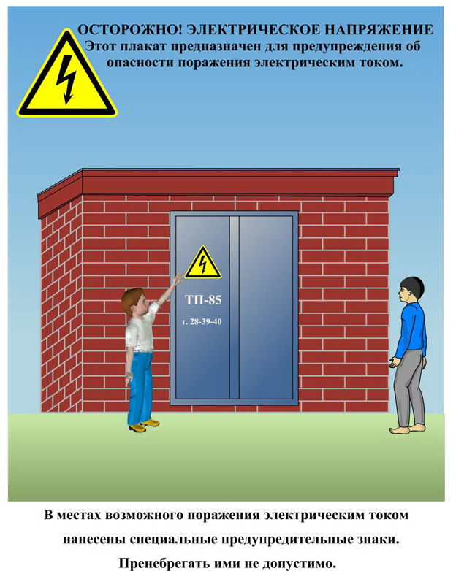
Сообщите о возможных местах поражения электрическим током!
Телефон диспетчера РЭС 3-13-01 круглосуточно.

